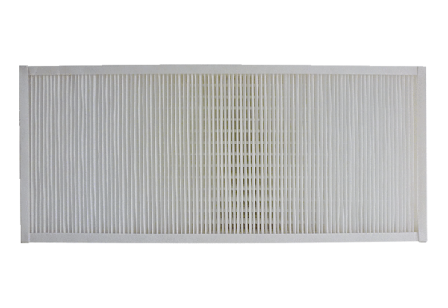Náhradní filtr KFF 9030-5Obsah dodávky: 1 kusSortiment: K
Typové číslo: 0093.1216Výrobce: MAICO

